[请于3月6日课前完成作业1，并交给班级学习委员，由学习委员送给助教老师！](mailto:请于3月25日12点前完成作业2，并将作业命名为班级姓名操作作业1（如191181张三操作作业1），发给班级学习委员，再由学习委员打包发到老师的QQ邮箱（51782281@qq.com），选修学生直接发给老师！)未来城校区的学生请提交纸质作业;南望山校区的学生请提交电子档作业！

作业1：

1. 试用信号灯实现如下进程流图所示的8个进程之间的同步。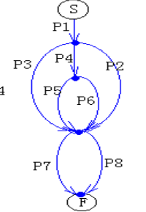

二、如图所示，输入进程Get负责把输入记录放入缓冲区S，用户进程Copy负责把记录从缓冲区S复制到缓冲区T。输出进程Put负责把记录从缓冲区T取出输出。设缓冲区S可放20个记录，缓冲区T可放24个记录。试用Ｐ，Ｖ操作实现以上三进程之间的同步。（14’）

T

S

Get Copy Put

三、有一桥梁为单车道，L1,L2,…,Ln为n辆自左向右过桥的汽车，R1,R2,…,Rm为m辆自右向左过桥的汽车，因为桥梁为单车道，所以当有车辆自左向右过桥时，自右向左的汽车得等待；同样，当有车辆自右向左过桥时，自左向右的汽车得等待。试用P、V操作写出上述汽车过桥时的同步过程。